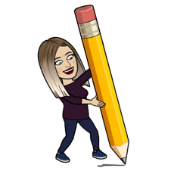
École Notre-Dame-du-Cap
Liste de matériel de classe 2021-2022
4e/5e année
- 10 « duo-tangs » 3 trous : rouge, bleu foncé, bleu pâle, vert, jaune, orange, violet, rose, noir et gris
- 6 « duo-tangs » avec pochettes
- 1 paquet de feuilles mobiles lignées
- 3 paquets de cahiers d’exercices (32 pages)
- 1 grand cahier pour le cours de maths
- 1 ensemble de 24 crayons de couleur en bois
- 1 règle de 30 cm (transparente si possible)
- 2 grands bâtons de colle
- 3-4 paquets de crayons à la mine HB
- Crayons de cire (1 boîte)
- 4-5 gommes à effacer blanches
- 1 taille- crayon
- 1 étui à crayons
- 1 boîte de marqueurs
- 1 boîte de mouchoirs
- 1 carnet de croquis
- 2-4 stylos
- 1 bonne paire de ciseaux
- 1 cartable de 1 pouce
- 1 paire d’écouteurs
- 1 grand sac de Ziploc
- 1 masque
- 1 bouteille d’eau
- 1 paire de souliers de course qui ne laissent pas de marques (pas de souliers «skate »)

♥ Madame Samantha

École Notre-Dame-du-Cap
Class supply list 2021-2022
Grade 4/5
- 10 duo-tangs with 3 prongs : red, dark blue, light blue, green, yellow, orange, purple, pink, black and gray
- 6 pocket duo-tangs
- 1 package of lined sheets (loose leaves)
- 3 packages of 32-page exercise books (4 in a pack)
- 1 large exercise book for math
- 1 package of coloring pencils (24-pack)
- 1 ruler (30 cm, transparent if possible)
- 2 large glue sticks
- 3-4 packages of HB pencils (10 per pack)
- 1 box of crayons
- 4-5 white erasers
- 1 pencil sharpener
- 1 pencil case to hold supplies
- 1 package of markers
- 1 box of tissues
- 1 Sketch pad (from a Dollar Store)
- 2-4 pens
- 1 pair of scissors
- 1 one inch binder
- 1 set of earbuds
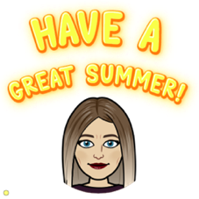
- 1 big Ziploc bag
- 1 mask
- 1 water bottle
- 1 pair of non-marking running shoes (not skater style)

♥ Madame Samantha

